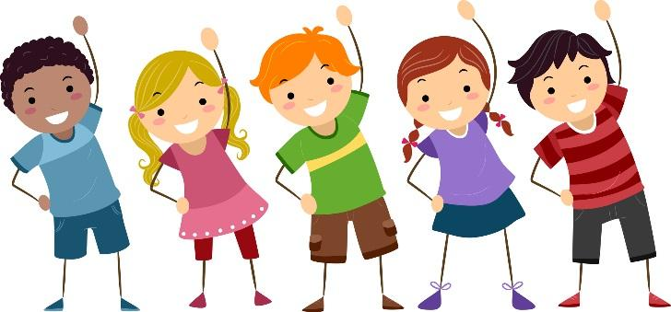

ФИО педагога: Беловодов Василий Владимирович
Программа: Футбол
Объединение: 2БО
Дата занятия по рабочей программе: 28.04., 30.04.,02.05.
Тема занятия: ОФП (комплексы упражнений на развитие гибкости, и координации движений)
Задание: Выполнять комплекс упражнений, каждое утро в течении недели.
Материалы:
КОМПЛЕКС № 1.
Комплекс упражнений ежедневной утренней гимнастики.
Повторность каждого упражнения 6-10 раз.
1.И.П.(Исходное положение) - стоя, руки вдоль туловища. Ходьба на месте, ускоряя темп, затем замедляя. 1 мин.
2.И.П.- стоя, руки поднять вверх, ногу отвести назад на носок – прогнуться- вдох, руки опустить, ногу приставить – выдох.
3.И.П.- стоя, руки отведены в стороны, круговые движения рук в плечевых суставах вперед и назад, дыхание не задерживать.
4.И.П. – ноги врозь, правая рука вверх, два наклона пружинисто влево, изменить положение рук.
5.И.П.- стоя, развести руки в стороны - вдох, обхватить себя за плечи – выдох удлиненный.
6.И.П.- стоя, ноги врозь, руки на пояс. Выпад в сторону, руки вперед – выдох, вернуться в И.П.- вдох.
7.И.П.- стоя. Руки прямые перед собой, носком левой ноги достать правую кисть, ногу в коленях не сгибать.
8.И.П.- стоя, руки опущены. Прыжком ноги врозь, хлопок руками над головой.
9.И.П.-стоя, легкий бег на месте с переходом на ходьбу. 30 сек.
10.И.П.- стоя, руки вдоль туловища, развести руки в стороны – вдох слегка наклониться вперед, расслабленные руки опустить покачать ими – выдох.
КОМПЛЕКС № 2
Комплекс упражнений для развития гибкости
Все упражнения следует выполнять по порядку без перерывов или с очень короткими, если уж очень хочется передохнуть.
Упр№1: Поставить ноги на ширине плеч, руки на пояс. Выполнить наклоны вправо-влево. 12 раз.
Упр№2: Поставить ноги на ширине плеч, руки на пояс - круговые вращения туловищем. 8 раз влево, 8 раз вправо.
Упр№3: Поставить ноги вместе, руки на коленях - круговые вращения коленями. 8 раз влево, 8 раз вправо.
Упр№4: Согнуть вперед одну ногу, руки на поясе - круговые вращения согнутой в колене ногой. 8 раз одной ногой, затем 8 раз другой ногой.
Упр№5: Поставить ноги вместе - наклон вперед. Выполнить 12 пружинистых движений.
Упр№6: Поставить ноги на двойную ширину плеч - наклоны вперед. Выполнить 12 пружинистых движений.
Упр№7: Выпад в сторону. Переместить вес тела на правую ногу, левую вытянуть, затем поменять положение ног. 12 раз.
Упр№8: Поставить стопы на полторы ширины плеч, захватить стопы руками, стараясь присесть как можно ниже, выпрямляя спину и выводя таз вперед. Выполнять в течение 1 минуты.
Упр№9: Встать на колени, руки захватить в замок. Выполнить приседания вправо-влево, попеременно касаясь ягодицами пола. 6 раз в каждую сторону.
Упр№10: Сесть на пол, соединить ноги вместе и выполнить 12 пружинистых наклонов вперед.
Упр№11: Сесть на пол и развести прямые ноги в стороны, выполнить пружинистые наклоны вперед. 12 раз.
Упр№12: Сесть на пол, левую ногу вытянуть, правую ногу согнуть и отвести назад, выполнить наклон вперед. Сделать 12 пружинистых наклонов и поменять ноги.
Упр№13: Сесть на пол, сплести в "лотос" и выполнить наклон вперед. 12 раз.
Упр№14: Сесть на пол, соединить стопы вместе, затем локтями развести ноги в стороны. 16раз.
Упр№15: Лечь на живот, согнуть руки в локтях. Выпрямить руки, прогнуть спину, голову поднять вверх. Задержаться в этом положении 30 сек.
Упр№16: Лечь на живот, взять руками за стопы. Прогнуть спину, голову поднять вверх. Задержаться в этом положении 30 сек.
Упр№17: Лечь на живот, согнуть ноги в коленях. Выпрямить руки, прогнуть спину. Задержаться в этом положении 30 сек.
Упр№18: Выполнить "гимнастический мост". Задержаться в этом положении 30 сек.
Упр№19: Поставить ноги вместе, выполнить наклон вперед. Задержаться в этом положении 30 сек.

КОМПЛЕКС № 3
Комплекс упражнений для развития координации движения.
1.Стоя у зеркала, руки вверх – вдох, опустить – выдох.
2.Парвая рука вперед, левая в сторону, затем смена рук.
3.Коснуться кончика носа указательным пальцем левой руки, затем правой, с закрытыми глазами.
4.Кисти рук к плечам, правую ногу в сторону на носок, руки в стороны, приставить ногу. Затем тоже правой ногой.
5.Катание мяча одной ногой, затем другой.
6.Ходьба с высоким подниманием колена.
7.Бросание малого мяча в обруч.
8.Попадание мяча в цель, сначала одной рукой, затем другой.
9.Бросание мяча через голову при ходьбе по кругу.
10.Стоя, подбросить мяч вверх, сделать полный поворот корпусом и успеть поймать мяч.
11.Руки в стороны, ноги вместе. Постоять на одной ноге 5 сек., затем на другой.
12.Ходьба и дыхательные упражнения.

Порядок выполнения:
- Выполнять комплекс упражнений в течении недели
- Выполненное задание отправляйте мне на электронную почту belovodov.1974@mail.ru
- Заранее спасибо!

